# 2024中国（江西）有色金属暨冶金工业展览会在南昌开幕

有色金属产业是江西省的第一大支柱产业，能耗“双控”“双碳”政策以及高质量发展的新内涵，对有色金属产业做大做强提出了新要求。推动有色金属产业进一步健康、快速、有序发展，提升产业核心竞争力，是实现从有色金属资源大省迈向有色金属产业强省必然要求，也是促进2030年江西实现碳达峰的重要抓手。

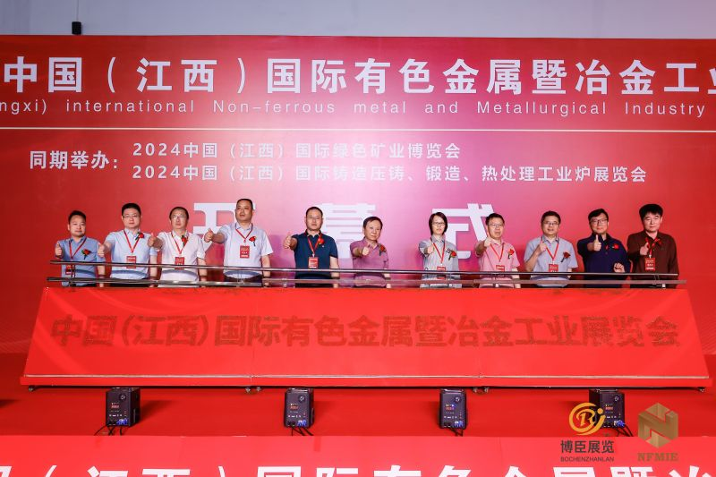

为促进江西省有色金属产业健康发展、促进对外经贸合作，引导江西省有色金属产业与国际接轨，5月29日上午，为期3天的2024中国（江西）有色金属暨冶金工业展览会在南昌绿地国际会展中心盛大开幕。同期召开2024中国（江西）国际绿色矿业博览会、2024中国（江西）国际铸造压铸、锻造、热处理工业炉展览会，展会以专业性、多元性的方式，深入探讨发展趋势与技术，推动行业交流合作。

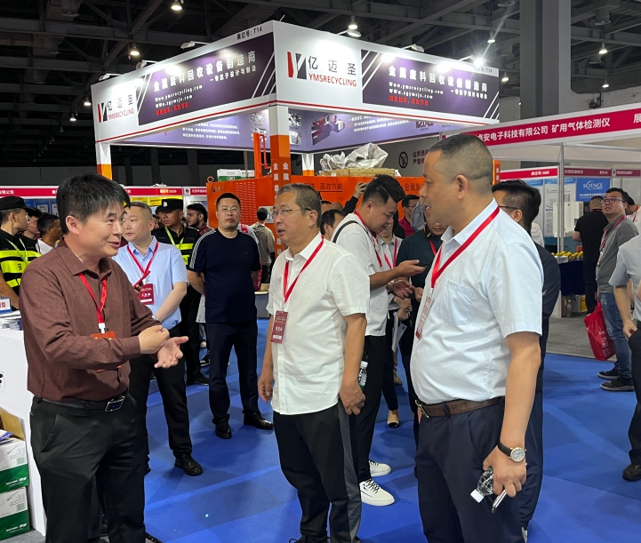

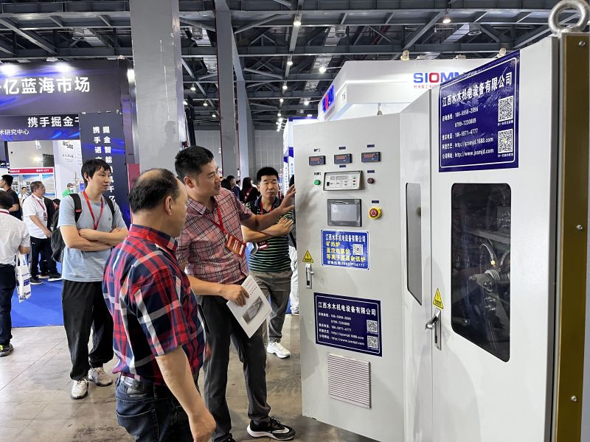

据了解，本届博览会以**“聚焦新型工业化  发展新质生产力”**为主题，展品涵盖有色金属原材料、有色金属制品、冶金装备及技术、金属自动化控制设备、金属生产辅助材料、粉末冶金、铸造压铸锻造、地质（矿山）勘探技术装备、采矿技术装备等产品，充分展示产业链上、中、下游的新产品、新技术、新理念，以发展的眼光，挖掘未来市场的新需求。展会全方位、多层次组织专业观众，助力企业实现采购、产品销售、合作交流及业务扩展等需求，为参展企业和参会客商提供一个技术交流、产品展示和贸易洽谈的最佳平台。

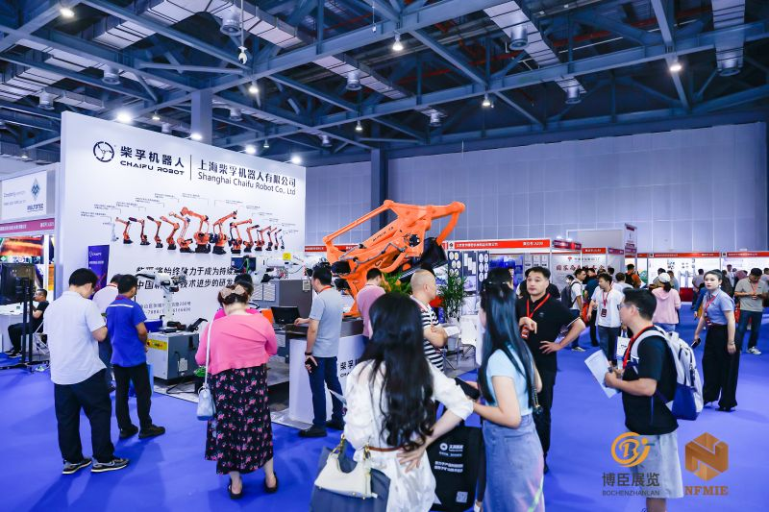

展会现场有300多家参展企业齐聚展馆，他们将携带最新产品亮相展会现场，这些企业代表着国内有色金属冶金、锻造、矿业行业的精华，他们将在展馆内展示自己的最新产品和技术。

让我们一起深入探讨有色金属冶金、铸造、矿业未来工业的发展。以全球视野，洞察行业趋势与创新技术，与行业精英拓展新商机、新领域。